|  |  |
| --- | --- |
| **CÔNG TY CỔ PHẦN VIỄN THÔNG FPT** | **KỲ THI TUYỂN: SINH VIÊN CÔNG NGHỆ TẬP SỰ** |
|  | **Môn thi: IOT - CÔNG NGHỆ THÔNG TIN** |
| **ĐỀ ÔN TẬP** | ***(Thời gian: 45 phút; không kể thời gian phát đề)*** |
|  |  |

***Đề thi tự luận***

***Mỗi câu hỏi có thể có nhiều cách trả lời khác nhau, bạn hãy trình bày theo cách hiểu của mình.***

**Câu 1:**

**int val = 10;**

A. Chương trình sẽ cấp bao nhiêu byte để lưu biến val, viết đoạn code kiểm tra bit thứ (0x02) của biến val là 1 hay 0.

B. Viết đoạn code lấy giá trị byte thứ 2 của biến val bằng nhiều cách khác nhau.

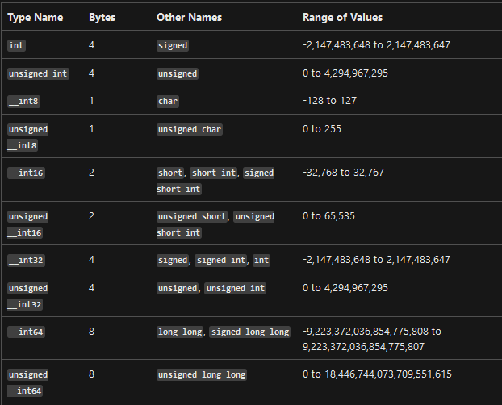

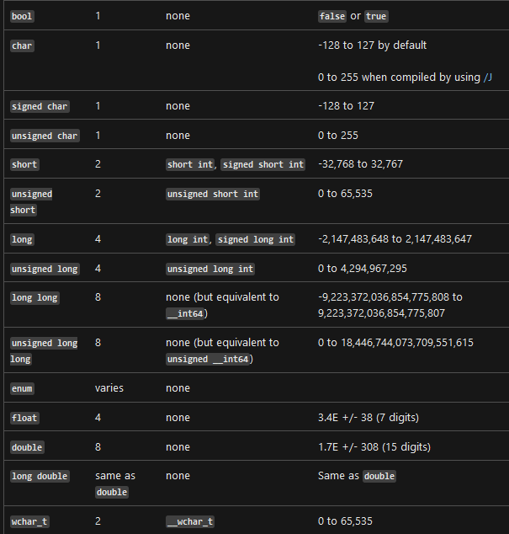

<https://www.geeksforgeeks.org/check-whether-k-th-bit-set-not/>

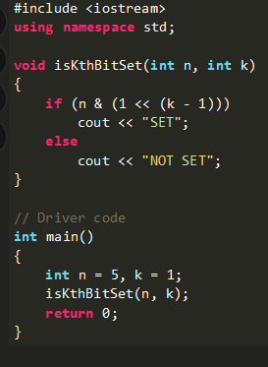

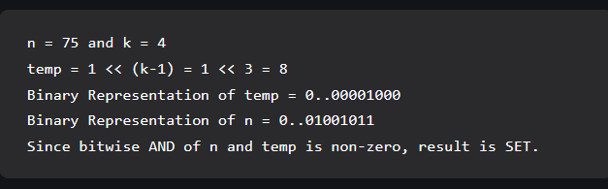

**Câu 2:**

**static int val;**

**void func() {**

**int* p_val;**

**\*p_val = 0xFF;**

**int _val;**

**volatile int __val;**

**printf("%d\n", *p_val);**

**printf("%d\n", val);**

**printf("%d\n", _val);**

**printf("%d\n", __val);**

**}**

C. giá trị của *p_val, val, _val và __val khi in ra màn hình là bao nhiêu? và giải thích kết quả?

D. giải thích ý nghĩa của từ khóa volatile?

E. chương trình sẽ biên dịch lỗi ở đoạn nào? thay đổi như thế nào thì chương trình biên dịch không lỗi?

F. chương trình sẽ chạy bị lỗi ở đoạn nào giả sử biên dịch không lỗi?

G. giải thích hoạt động và ý nghĩa sử dụng của từ khóa static, extern trong C.

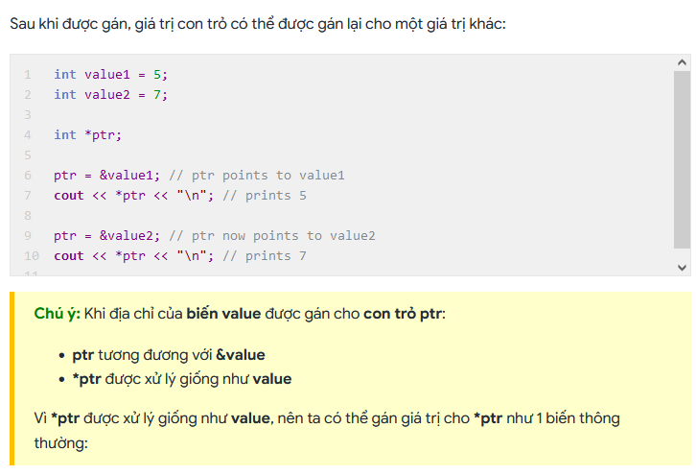

**Câu 3:**

**typedef struct {**

**char a,**

**char b,**

**int c,**

**} obj_O;**

**obj_O o;**

**obj_O* p_o = &o;**

**char buf[20];**

H. kích thước của object o là bao nhiêu byte? giải thích?

I. viết đoạn code lấy giá trị các thuộc tính a, b, c của object o bằng nhiều cách khác nhau.

K. viết đoạn code copy oject o vào buffer buf, và copy ngược lại từ buffer buf vào oject o.

**Câu 4**

**int val = 5;**

**void func(int input) {**

**input++;**

**}**

**int main() {**

**func(val);**

**printf("%d\n", val);**

**return 0;**

**}**

L. giá trị của val khi in ra màn hình là bao nhiêu? giải thích?

M. sửa đoạn code trên cho đúng với chủ ý của tác giả.

**Câu 5:**

N. liệt kê một số ứng dụng của con trỏ hàm.

O. viết một đoạn code có sử dụng con trỏ hàm.

**Câu 6:**

**char my_string[] = "wellcome to IoT lab";**

Ô. Trình bày cách tách chuỗi trên thành 4 chuỗi "wellcome" "to" "IoT" "lab", và viết đoạn code trên, Lưu ý: không dùng hàm thư viện std để tách chuỗi.